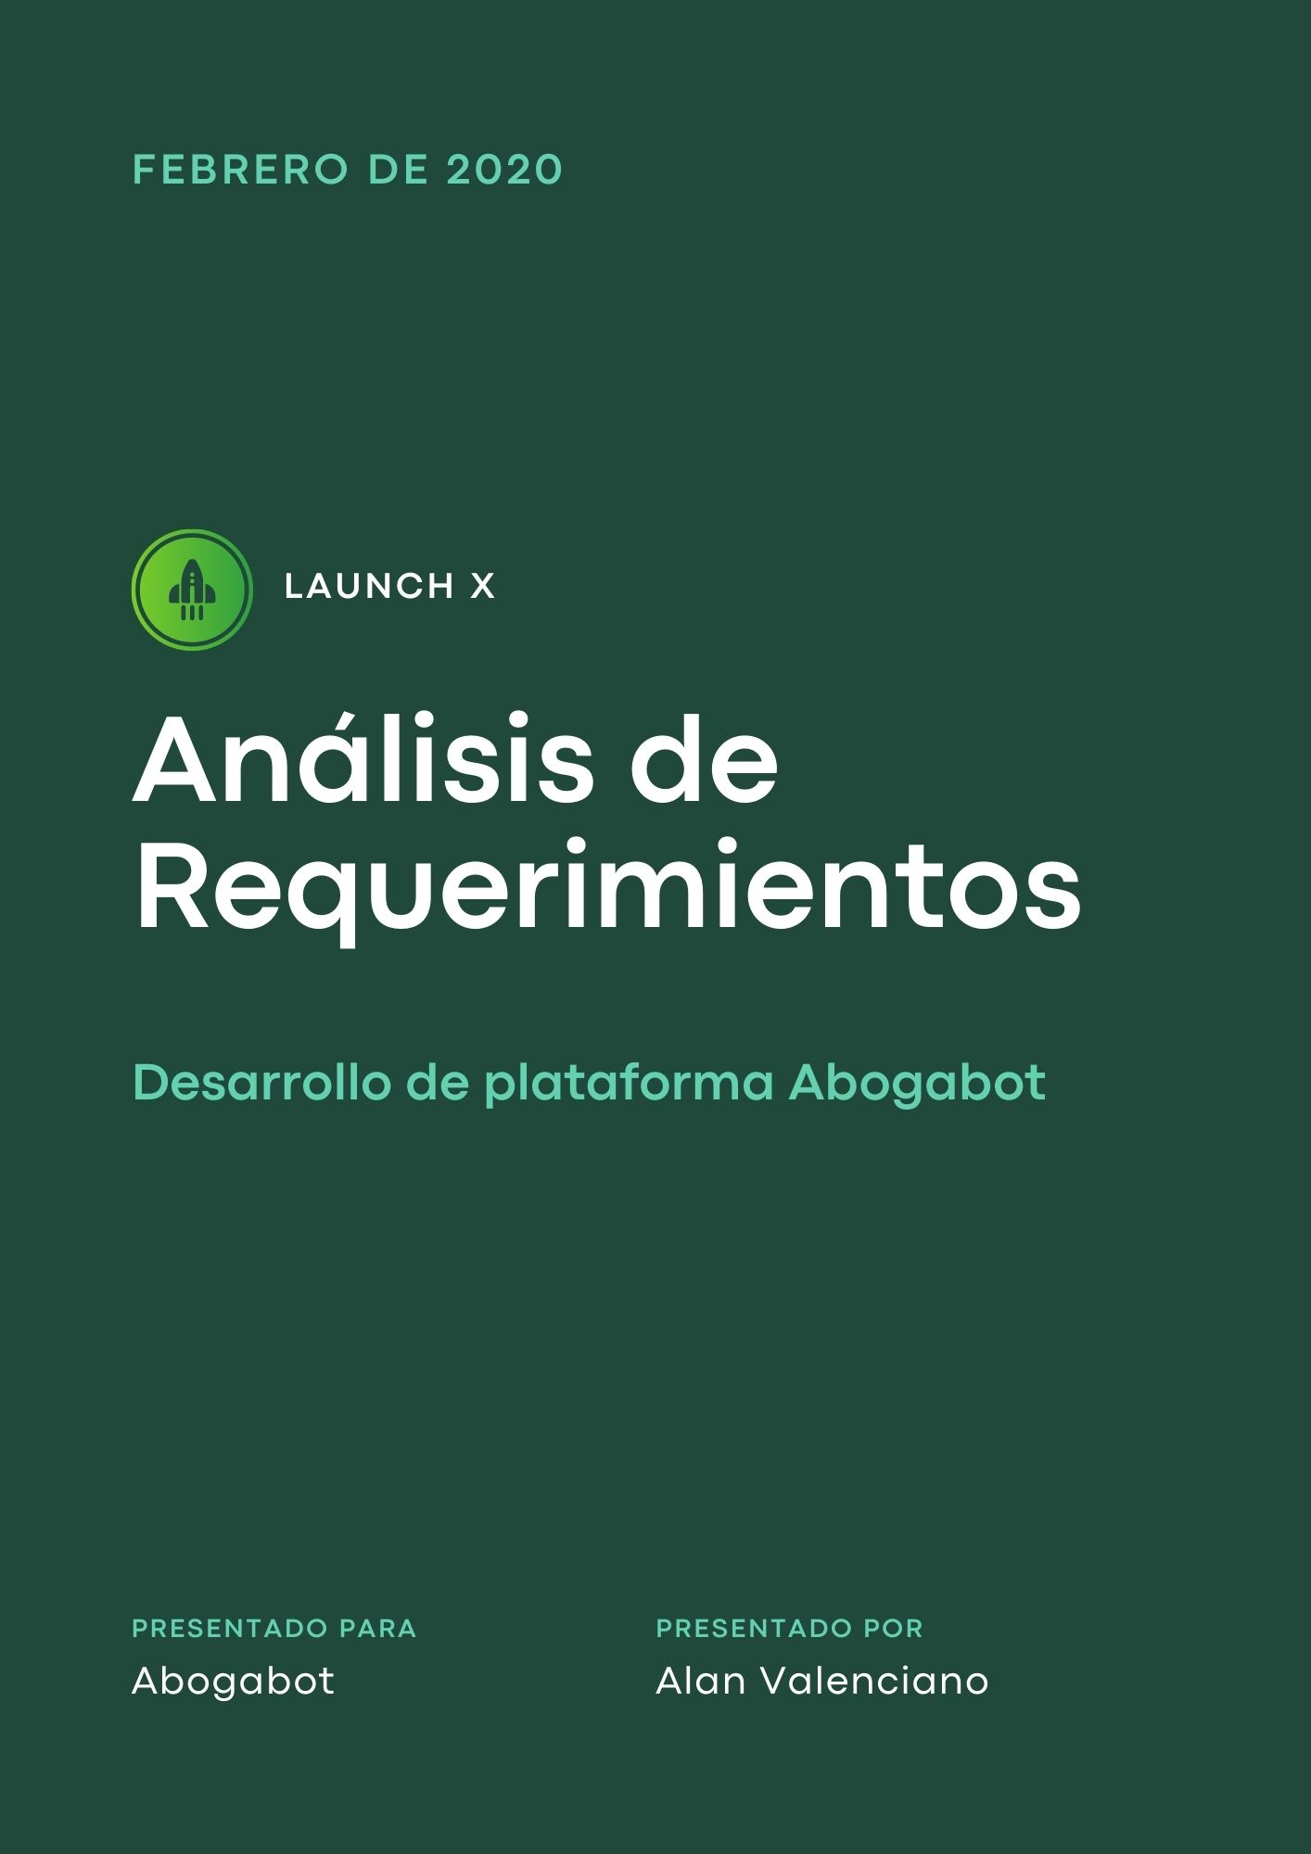

# **Revisiones**

|  |  |  |  |
| --- | --- | --- | --- |
| **Fecha** | **Versión** | **Descripción** | **Autor** |
| 25/02/2022 | 1.0 | Primer Entrega del Documento Abogabot | Alan Valenciano |
|  |  |  |  |
|  |  |  |  |

# **Índice**

**Revisiones** 1

**Índice** 2

**1.** **Descripción General Del Requerimiento** 3

**2.** **Fase de Normalización** 3

**3.** **Análisis de requisitos y requerimientos** 5

# **Descripción General Del Requerimiento**

|  |  |
| --- | --- |
| **PROYECTO** | Desarrollo de página web para Abogabot |
| **Nombre Requerimiento:** | Abogabot |
| **Fecha Solicitud:** | 19/02/2022 |
| **Responsable(s) Solicitud:** | Alan de Jesús Valenciano Llamas |
| **Dependencia(s) Solicitante:** | ABOGABOT |
| **Responsable Funcional designado por el equipo de desarrollo de software:** | Alan de Jesús Valenciano Llamas |

# **Fase de Normalización**

|  |
| --- |
| **Descripción de la Solicitud** |
| **Usuario Solicitante** |
| Se requiere automatizar el proceso de recepción de demandas de los clientes mediante una página web.  1. Para dar seguimiento a su demanda, el cliente crea una cuenta en la plataforma y verá el seguimiento de cada una de las actualizaciones del proceso legal.  2. Al momento de llenar el formulario se manda al proceso de pago para finalizar la transacción.  3. El administrador del sitio recibe la notificación de una nueva demanda y con los datos llenados del formulario se crea automáticamente el documento legal en formato word para empezar el proceso.  4. El administrador recibe el pago y debe de ser capaz de verlo en un dashboard para ver la cantidad de ingresos recibidos.  5. El administrador actualiza el proceso de la demanda y agrega comentarios en cada paso del proceso.  6. Al usuario le llegan correos de notificación para saber el avance de su proceso.  7. La página debe de ser responsive para poderla ver desde el celular.  8. La preferencia de colores del cliente es azul marino y blanco, pero acepta propuestas. |
| **Líder Funcional** |
| 1. Todo cliente primero se registra en la plataforma y tiene un espacio donde se le informarán avances.  2. El cliente crea demandas en el sitio, llena formularios y paga para iniciar el proceso.  3. El administrador es notificado y con el formulario se crea la demanda legar en un documento word.  4. El administrador tiene un dashboard para ver la cantidad de ingresos recibidos.  5. El administrador actualiza el proceso de la demanda y agrega comentarios.  6. Al cliente se le envían correos de notificación de avances.  7. La página debe de ser responsive para poderla ver desde el celular.  8. La preferencia de colores del cliente es azul marino y blanco. |

**FIRMAS DE ACEPTACIÓN:**

**

**________________________________ _______________________________**

**Nombre Responsable: Peter Smith Nombre Líder OTI: Alan Valenciano**

**Dependencia Solicitante Oficina Tecnologías de la Información**

# **Análisis de requisitos y requerimientos**

|  |  |  |  |  |  |
| --- | --- | --- | --- | --- | --- |
| **Fecha Inicio** | **21/02/2022** | | **Fecha Final** | **18/03/2022** | |
| **Modelamiento de Negocio** | | | | | |
|  | | | | | |
| **Términos de Referencia** | | | | | |
| **Alcance de la solución** | Abogabot es una página web que le permite al cliente registrarse y dar de alta demandas, después del pago se inicia el proceso legal.  Cada avance del proceso legal de cada demanda se le informa al cliente mediante correo y también puede revisar los avances desde la página. | | | | |
| **Requerimientos Funcionales y criterios de aceptación y** | El cliente se puede registrar en la plataforma  Dashboard de cliente, alta demanda, notificaciones  Dashboard de administrador, enviar avances, cerrar demanda.  El formulario debe contener la información de una demanda.  Aceptar distintas formas de pago  Envio de correo electrónico al administrador/cliente  Creación de demanda en formato word. | | | | |
| **Requerimientos no Funcionales y de calidad** | La página debe de ser responsiva para poderla ver desde el celular.  La preferencia de colores del cliente es azul marino y blanco | | | | |
| **Interesados en la solución** | |  |  | | --- | --- | | **Nombre/Rol/Perfil** | **Descripción** | | Persona civil o moral que requiere realizar una demanda legal. | El interesado solicita la demanda, paga y está al tanto de los avances del proceso legal. | |  |  | |  |  | | | | | |
| **Precondiciones** | Llenar completamente el formulario de la demanda.  El cliente paga la demanda. | | | | |
| **Requisitos Técnicos** | **Tipo de Desarrollo** | Web  Escritorio  Móvil  Servicio Web  Servicio Windows  Otro:__________________ | | | |
| **Base de Datos** | Oracle  SQL Server  MySQL  MongoDB  Otro:__________________ | | | **Versión**  **_______**  **_______**  **__12___**  **_______**  **_______**  **_______** |
| **Lenguaje** | C#  VB  PHP  Java  JavaScript  Otro:___________________ | | | **Versión**  **_______**  **_______**  **_______**  **_______**  **_______**  **_______**  **_______** |
| **Viabilidad Técnica** | Luego de adelantado el análisis de los requisitos y requerimientos es viable proponer una solución técnica para esta solicitud: SI (X) NO ( ) | | | | |

|  |  |  |  |
| --- | --- | --- | --- |
| **Nombre** | **Dependencia** | **Teléfono** | **Firma** |
| Peter Smth | Despacho de abogados | 5512345678 |  |
| Rafael Vilches | Valenciano Co. | 5598765432 |  |

|  |  |  |  |  |  |  |  |  |  |
| --- | --- | --- | --- | --- | --- | --- | --- | --- | --- |
| **Responsable** | | | **Rafael Vilches** | | **Fecha** | | | | **21/02/2022** |
| **Plan estratégico de fases del proyecto** | | | | | | | | | |
| **N°** | **Nombre Etapa** | **Actividad** | | **Rol Responsable** | | **Fecha Inicio** | **Fecha Fin** | **Comentarios** | |
| 1 | Inicio | Caso de negocio, factibilidad | | PM RV | | 21/02/2022 | 21/02/2022 |  | |
| 2 | Planificación | Planeación y Diseño | | PM RV | | 22/02/2022 | 25/02/2022 |  | |
| 3 | Ejecución | Desarrollo | | DEV RV | | 28/02/2022 | 16/03/2022 |  | |
| 4 | Supervisión y Control | Revisión y validación | | TEST RV | | 17/03/2022 | 17/03/2022 |  | |
| 5 | Cierre | Cierre | | PM RV | | 18/03/2022 | 18/03/2022 |  | |
| **Diagrama de planeación** | | | | | | | | | |
|  | | | | | | | | | |